République de Guinée
MINISTERE DE LA SANTE
DIRECTION NATIONALE DE LA SANTE COMMUNAUTAIRE ET DE LA MEDECINE TRADITIONNELLE
Direction Régionale de la Santé de Kankan
Direction Préfectorale de la Santé de Kankan
ATELIER D’ORIENTATION PREFECTORALE DES ACTEURS SUR LA STRATEGIE DE SANTE COMMUNAUTAIRE
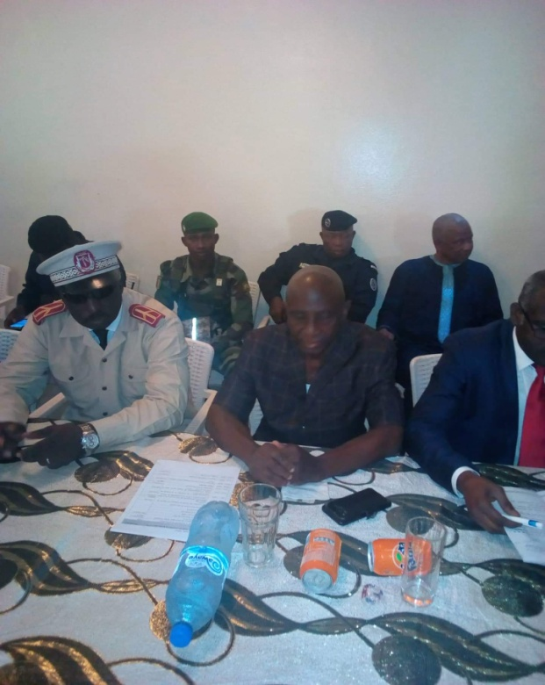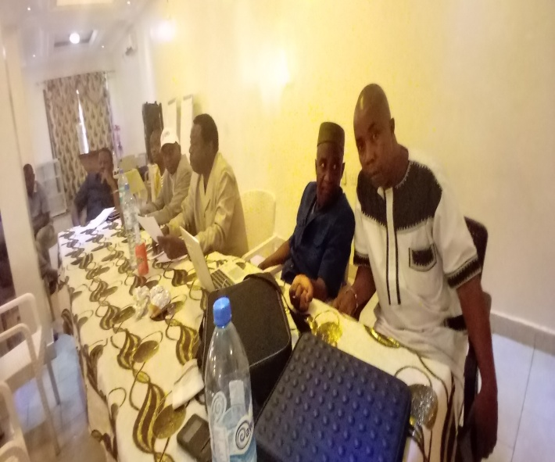
RAPPORT SYNTHESE

Décembre 2019
- Introduction :
L’atelier d’orientation préfectorale de la stratégie de santé communautaire dans le district sanitaire de Kankan s’est tenu dans la salle de conférence de l’hôtel Plazza de Kankan du 17 au 18 Décembre 2019.
Etaient invités à cet atelier 10 Sous – Préfets, 10 Maires, 10 Secrétaires généraux de communes rurales, 17 membres des comités de santé et d’hygiène, L’équipe Cadre de la DPS, 19 Chefs de Centres de Santé, les Partenaires Techniques et Financiers, des ONG locales et les tradipraticiens.

- Cérémonie d’ouverture
Placée sous la présidence de Mr le Préfet de Kankan, la cérémonie d’ouverture a connu trois (3) interventions :
- Celle de Monsieur le DPS qui dans son allocution a souhaité la bienvenue à tous les participants et les a exhorté à accorder une importance particulière à cet atelier car la santé communautaire est une stratégie qui permet d’améliorer les indicateurs tels que la couverture vaccinale, la couverture en CPN 4, le taux d’accouchement assisté et de réduire la mortalité maternelle c’est une stratégie nationale qui permettra d’atteindre la couverture sanitaire universelle, elle permettra aux populations d’accéder aux soins au moment voulu où ils en ont le plus besoin.
- Monsieur le Directeur national de la santé communautaire et de la médecine traditionnelle après un rappel sur l’historique des soins de santé primaire en Guinée a rappelé que la santé communautaire est la continuité des SSP qui fait appel à une implication et une responsabilisation de la communauté dans le développement des services de santé.

- Monsieur le Préfet a souhaité la bienvenue à tous les participants et les a exhortés à une synergie d’action entre les professionnels de la santé les élus locaux et les sous-préfets pour le bien-être de nos communautés.
Monsieur le Préfet de Kankan en compagnie des sous – préfets et maires a pris un engagement solennel à accompagner les professionnels de la santé pour la mise en œuvre de cette activité. Par la même occasion il a demandé à tous les sous – préfets d’élaborer un planning de sortie vers les communautés en vue de renforcer le travail des RECO et des ASC sur le terrain. C’est sur ces mots qu’il a déclaré ouvert l’atelier.

- Thèmes développés :
Au cours de cet atelier les thèmes suivants ont été abordés :
- Santé communautaire en Guinée :
- Rappel historique
- Aperçu sommaire de la politique
- Rôles et responsabilités des acteurs dans la mise en œuvre
- Critères de choix et de recrutement des RECO et des ASC
- Rôles et responsabilités des acteurs dans le choix et le recrutement des RECO et des ASC.

Il a été rappelé les rôles et responsabilités des acteurs de la mise en œuvre de la santé communautaire.
- RECO : Recruté dans sa communauté, formé et équipé ; Offre un paquet de services intégrés au niveau communautaire
- ASC : ATS avec formation rapide ; basé au CS ou au PS 20% de son temps, 80% dans la communauté. Travaille en étroite collaboration avec le CCS pour les activités de stratégies avancées et de référence.
- Chef de Centre : Coordonne le travail de l’ASC dans sa zone de couverture ; Supervise l’ASC ; les activités préventives, curatives et promotionnelles en stratégies fixes et avancées. Appui à la reference.

- Critères de choix et modalités de recrutement des ASC et RECO
Les critères ont été élaborés pour le choix des RECO et ASC, les procédures, les rôles et responsabilités à tous les niveaux ont été définis (Commune, COSAH, Chef de Centre, niveau préfectoral, le niveau régional et le niveau national).
Un agenda des prochaines étapes de la mise en œuvre de la santé communautaire dans le district de Kankan a été présenté et validé par l’ensemble des participants.
Après la présentation de chaque thème des débats ouverts et instructifs ont eu lieu entre les participants et les facilitateurs.
- Recommandations :
La principale recommandation de l’atelier est l’exécution des activités définies dans la feuille de route conformément aux délais indiqués.
Kankan, le 18 décembre 2019
Les rapporteurs
Annexes
- Feuille de route sur les prochaines
- Quelques images illustratives
